

**Manual de usuario**

**Rubik’s Storm Proyect**

***Autores:*** Axl Bravo

Jeremy Gaete

Scarlet Gavia

Sebastian Zuñiga

***Índice:***

1.-Descripción del producto.……………………………………….pág. 3

2.-Instalación del producto..……………………………….……….pág. 3

2.1.-Requerimientos básicos….…………………………….pág. 3

2.2.-Pasos para la instalación ………………………………pág.3

3.-Uso del producto.…….…………………………………………..pág.4

4.- Preguntas frecuentes……………………………………………pág.9

5.-Precauciones.………………………………………………….....pag.10

***1.-Descripción del producto:***

Este producto consta de un robot lego (EV3) que es capaz de ayudarlo a armar el cubo rubik mediante algoritmos, el cubo será armado por usted, es decir usted le dará cada uno de los movimientos al robot para que arme el cubo.

Además, podremos conectar el robot a un dispositivo y mediante él, mandarle las instrucciones al robot, este cuenta con 6 algoritmos avanzados compuestos por 12 movimientos básicos a su vez compuestos por 7 movimientos principales.

Debe tener en cuenta que, si no sabe armar el cubo, el robot NO lo armará por usted, el robot solo hará cada una de las instrucciones dadas.

***2.-Instalación del Producto:***

2.1.-Requerimientos mínimos:

Necesitamos: - Computador con sistema operativo Windows 7, 8, 10 (64 bits)  
 - Conexión a internet.  
 - Tener instalado el programa Visual Studio Code.

2.2.-Pasos para la instalación:

- Primero que todo debe instalar la extensión ev3dev-browser, mediante el buscador de extensiones que dispone Visual Studio Code, posteriormente instale la extensión Python de la misma manera, a continuación debe conectarse al robot, para eso debe asegurarse de que tanto el computador como el robot estén conectadas en la misma red wi-fi, luego mediante la extensión ev3dev browser buscara el dispositivo y se conectara, para finalizar debe ejecutar el archivo “Servidor.py” localizado en el robot. Ejecute la aplicación que le hemos dispuesto y disfrute de sus variadas opciones con nuestra sencilla y amigable interfaz.

***3.-Uso del Producto:***

Dispondremos de una ventana de bienvenida en la que deberemos iniciar para acceder al menú de interacción con el robot.

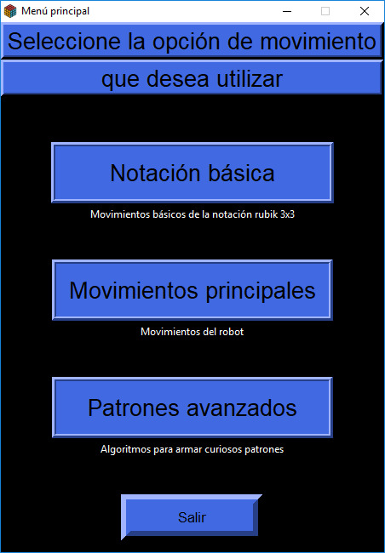

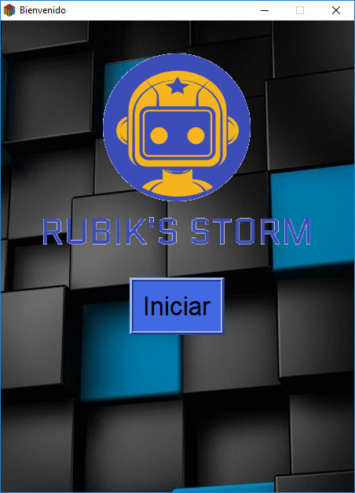

Luego de la pantalla de bienvenida tenemos un menú, el cual nos mostrara 3 opciones de movimientos, las cuales son:

1. Notación básica.

2. Movimientos Principales.

3. Patrones Avanzados.

***1.-Notación básica:***

En la primera opción disponemos de la notación básica de un cubo Rubik 3x3.

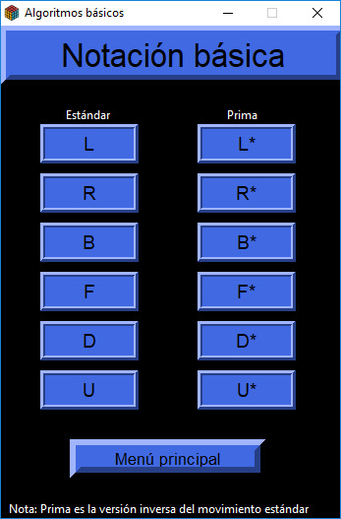

Los movimientos de la opción “Notación básica” son:

*Up (U):* se mueve la cara de arriba. Down (D): Se gira la cara de

Abajo.

U D

´   
U’ D’

 

*Right (R):* se mueve la cara *Left (L):* Se mueve la cara izquierda.  
Derecha.  
R *L*

 

R’ L’

 

*Front (F):* Se mueve la cara *Back (B):* Se mueve la cara de atrás  
del frente.  
F B





F’ B’





***2.-Movimientos Principales****:*

En la segunda opción disponemos de los movimientos principales del robot. Cabe destacar que los movimientos con (G) requieren que la garra este encima del cubo.

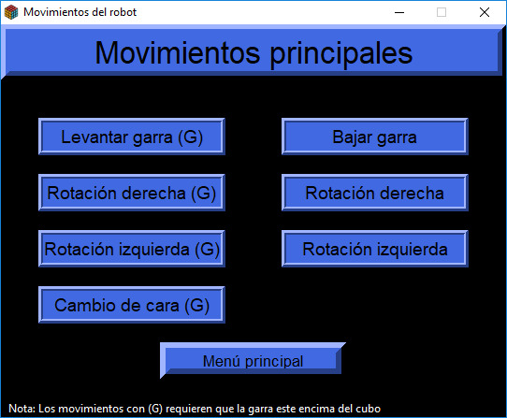

-Levantar Garra(G): El robot levantara la garra, necesario para los movimientos sin (G).

-Rotacion Derecha(G): El robot dara un giro a la derecha con la garra puesta para asi poder girar un lado del cubo.

-Rotacion Izquierda(G): El robot dara un giro a la izquierda con la garra puesta para asi poder girar un lado del cubo.

-Cambio de cara(G): El robot cambiara la cara actual de el cubo por la cara que viene detras.

-Bajar Garra: El robot bajara la garra, necesario para los movimientos con (G).

-Rotacion Derecha: El robot rotara el cubo y pondra de frente la cara que esta su derecha.

-Rotacion Izquierda: El robot rotara el cubo y pondra de frente la cara que se encuentra a su izquierda.

***3.-Patrones****:*

En la tercera opción disponemos de los patrones o algoritmos avanzados, la mitad superior corresponden a algoritmos útiles para resolver el cubo y la mitad inferior nos permitira armar curiosos diseños para el cubo Rubik 3x3.

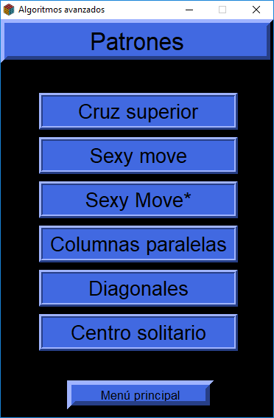

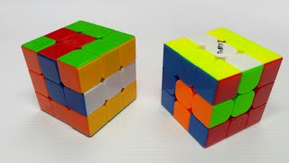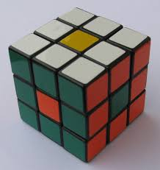 *Centro solitario Líneas alternas*

***4.-Preguntas frecuentes:***

1.- ¿Puedo usar cualquier tipo de cubo?

No, el robot solo está programado para trabajar con el cubo rubik de 3x3.

2.- ¿Cuántos movimientos puede hacer el robot?

El robot es capaz de hacer todos los movimientos que usted necesite usar.  
 El robot consta de 12 algoritmos básicos compuestos por 7 movimientos principales y 4 algoritmos avanzados.

3.- ¿Debo saber los movimientos básicos?

Si, debe saber los movimientos debido a que usted es quien armara el cubo, no lo armara el robot, este solo ejecutara los movimientos que usted ordene que haga.

4.- ¿Qué hago en caso de que se rompa mi cubo rubik?

Cuando el cubo se rompa, deberá ser reemplazado preferentemente, por uno de igual tamaño al previo.

5.- ¿Cómo debo cuidar mi robot?

Para que el robot se mantenga en buen estado el mayor tiempo posible, este debe estar guardado en una caja amplia. El robot contiene piezas delicadas por lo tanto no debe ser forzado a movimientos a los que no está preparado. A la hora de usarlo debe ponerlo en una superficie plana, sin ningún tipo de objeto que pueda obstaculizar el movimiento del robot.





***5.-Precauciones:***

Se debe tener en cuenta que el robot esta armado con piezas pequeñas y frágiles.

* Prohibido para menores de 12 años.
* No exponer al agua, esto podría ser fatal para el robot.
* No dejar en lugares húmedos ni calurosos, esto podría afectar los motores y la batería.
* No exponer al fuego, es realmente peligroso tanto para el usuario como para el robot.